Министерство образования и науки Российской Федерации

Федеральное государственное бюджетное образовательное учреждение

высшего профессионального образования

«Владимирский государственный университет

имени Александра Григорьевича и Николая Григорьевича Столетовых»

(ВлГУ)

Кафедра информационных систем и программной инженерии

Лабораторная работа №5

по дисциплине "Технологии разработки мобильных приложений"

ТЕМА РАБОТЫ:

Работа с базой данных на операционной системе Android

Выполнил:

студент гр. ПРИ-120

Парахин К.В.

Принял:

преподаватель кафедры ИСПИ

Рощина А.И.

Владимир 2023 г.

Цель работы:

Изучить работу с базой данных в ОС Android на примере SQLite и получить практические навыки разработки мобильного приложения, взаимодействующего с базой данных.

Задание

Вариант 1

1) Реализуйте функционал изменения записи.

2) Реализуйте отображение информации о записях в БД на экране устройства.

Выполнение работы:

Дадим возможность пользователю приложения вводить свои данные (FirstName, LastName, Email), затем редактировать введенные данные (с обновлением записей в БД) и также реализуем отображение данных на экране устройства (совместно с системным логированием).

Код для разметки activity_main.xml:

<?xml version="1.0" encoding="utf-8"?>  
<androidx.constraintlayout.widget.ConstraintLayout xmlns:android="http://schemas.android.com/apk/res/android"  
 xmlns:app="http://schemas.android.com/apk/res-auto"  
 xmlns:tools="http://schemas.android.com/tools"  
 android:layout_width="match_parent"  
 android:layout_height="match_parent"  
 tools:context=".MainActivity">  
  
 <TextView  
 android:id="@+id/topText"  
 android:layout_width="wrap_content"  
 android:layout_height="wrap_content"  
 android:layout_marginStart="20dp"  
 android:layout_marginTop="10dp"  
 android:text="@string/topText"  
 app:layout_constraintStart_toStartOf="parent"  
 app:layout_constraintEnd_toEndOf="parent"  
 app:layout_constraintTop_toTopOf="parent" />  
  
 <TextView  
 android:id="@+id/textId"  
 android:layout_width="wrap_content"  
 android:layout_height="wrap_content"  
 android:layout_marginStart="70dp"  
 android:layout_marginEnd="10dp"  
 android:layout_marginTop="59dp"  
 android:text="@string/editId"  
 app:layout_constraintStart_toStartOf="parent"  
 app:layout_constraintTop_toBottomOf="@id/topText" />  
  
 <EditText  
 android:id="@+id/editTextId"  
 android:layout_width="wrap_content"  
 android:layout_height="wrap_content"  
 android:layout_marginStart="30dp"  
 android:layout_marginTop="0dp"  
 android:layout_marginEnd="63dp"  
 android:layout_marginBottom="20dp"  
 android:ems="10"  
 android:inputType="text"  
 app:layout_constraintEnd_toEndOf="parent"  
 app:layout_constraintStart_toEndOf="@id/textLastName"  
 app:layout_constraintBottom_toTopOf="@+id/textFirstName"/>  
  
 <TextView  
 android:id="@+id/textFirstName"  
 android:layout_width="wrap_content"  
 android:layout_height="wrap_content"  
 android:layout_marginStart="70dp"  
 android:layout_marginTop="40dp"  
 android:text="@string/editFirstName"  
 app:layout_constraintStart_toStartOf="parent"  
 app:layout_constraintTop_toBottomOf="@id/textId" />  
  
 <EditText  
 android:id="@+id/editTextFirstName"  
 android:layout_width="wrap_content"  
 android:layout_height="wrap_content"  
 android:layout_marginStart="40dp"  
 android:layout_marginTop="20dp"  
 android:layout_marginEnd="20dp"  
 android:layout_marginBottom="10dp"  
 android:ems="10"  
 android:inputType="text"  
 app:layout_constraintEnd_toEndOf="parent"  
 app:layout_constraintBottom_toTopOf="@+id/textLastName"  
 app:layout_constraintStart_toEndOf="@id/textLastName" />  
  
 <TextView  
 android:id="@+id/textLastName"  
 android:layout_width="wrap_content"  
 android:layout_height="wrap_content"  
 android:layout_marginStart="70dp"  
 android:layout_marginTop="20dp"  
 android:layout_marginBottom="613dp"  
 android:text="@string/editLastName"  
 app:layout_constraintStart_toStartOf="parent"  
 app:layout_constraintTop_toBottomOf="@id/textFirstName"/>  
  
 <EditText  
 android:id="@+id/editTextLastName"  
 android:layout_width="wrap_content"  
 android:layout_height="wrap_content"  
 android:layout_marginEnd="57dp"  
 android:layout_marginStart="50dp"  
 android:ems="10"  
 android:inputType="textEmailAddress"  
 app:layout_constraintEnd_toEndOf="parent"  
 app:layout_constraintBottom_toTopOf="@+id/textEmail"  
 app:layout_constraintStart_toEndOf="@id/textLastName" />  
  
 <TextView  
 android:id="@+id/textEmail"  
 android:layout_width="wrap_content"  
 android:layout_height="wrap_content"  
 android:layout_marginStart="70dp"  
 android:layout_marginTop="20dp"  
 android:text="@string/editEmail"  
 app:layout_constraintStart_toStartOf="parent"  
 app:layout_constraintTop_toBottomOf="@id/textLastName" />  
  
 <EditText  
 android:id="@+id/editTextMail"  
 android:layout_width="wrap_content"  
 android:layout_height="wrap_content"  
 android:layout_marginEnd="10dp"  
 android:layout_marginStart="30dp"  
 android:layout_marginBottom="30dp"  
 android:ems="10"  
 android:inputType="textEmailAddress"  
 app:layout_constraintEnd_toEndOf="parent"  
 app:layout_constraintBottom_toTopOf="@+id/buttonAdd"  
 app:layout_constraintStart_toEndOf="@id/textLastName" />  
  
 <Button  
 android:id="@+id/buttonAdd"  
 android:layout_width="100dp"  
 android:layout_height="wrap_content"  
 android:layout_marginStart="50dp"  
 android:layout_marginTop="40dp"  
 android:text="@string/buttonAdd"  
 app:layout_constraintTop_toBottomOf="@+id/textEmail"  
 app:layout_constraintStart_toStartOf="parent"  
 app:layout_constraintEnd_toStartOf="@+id/buttonEdit" />  
  
 <Button  
 android:id="@+id/buttonEdit"  
 android:layout_width="100dp"  
 android:layout_height="wrap_content"  
 android:layout_marginTop="40dp"  
 android:layout_marginStart="20dp"  
 android:layout_marginEnd="50dp"  
 android:text="@string/buttonEdit"  
 app:layout_constraintTop_toBottomOf="@+id/textEmail"  
 app:layout_constraintStart_toEndOf="@id/buttonAdd"  
 app:layout_constraintEnd_toEndOf="parent" />  
  
 <Button  
 android:id="@+id/buttonRead"  
 android:layout_width="100dp"  
 android:layout_height="wrap_content"  
 android:layout_marginTop="40dp"  
 android:text="@string/buttonSelectAll"  
 app:layout_constraintTop_toBottomOf="@+id/buttonAdd"  
 app:layout_constraintStart_toStartOf="@id/buttonAdd"  
 app:layout_constraintEnd_toEndOf="@id/buttonAdd" />  
  
 <Button  
 android:id="@+id/buttonClear"  
 android:layout_width="100dp"  
 android:layout_height="wrap_content"  
 android:layout_marginTop="40dp"  
 android:layout_marginStart="20dp"  
 android:layout_marginEnd="50dp"  
 android:text="@string/buttonClear"  
 app:layout_constraintTop_toBottomOf="@+id/buttonEdit"  
 app:layout_constraintStart_toEndOf="@id/buttonRead"  
 app:layout_constraintEnd_toEndOf="parent" />  
  
 <TextView  
 android:id="@+id/selectAll"  
 android:layout_width="match_parent"  
 android:layout_height="wrap_content"  
 android:layout_marginStart="10dp"  
 android:layout_marginTop="40dp"  
 android:layout_marginBottom="40dp"  
 android:text="@string/textSelectAll"  
 app:layout_constraintEnd_toEndOf="parent"  
 app:layout_constraintTop_toBottomOf="@id/buttonRead"  
 app:layout_constraintStart_toStartOf="@id/buttonAdd"/>  
  
  
</androidx.constraintlayout.widget.ConstraintLayout>

Код приложения в классе MainActivity:

package com.example.lab5_parakhin;  
  
import android.annotation.SuppressLint;  
import android.content.ContentValues;  
import android.content.Context;  
import android.database.Cursor;  
import android.database.sqlite.SQLiteDatabase;  
import android.database.sqlite.SQLiteOpenHelper;  
import android.os.Bundle;  
import android.util.Log;  
import android.view.View;  
import android.widget.Button;  
import android.widget.EditText;  
import android.widget.TextView;  
  
import androidx.appcompat.app.AppCompatActivity;  
  
import java.util.Random;  
  
public class MainActivity extends AppCompatActivity {  
  
 final String LOG_TAG = "myLogs";  
 Button mBtnAdd, mBtnRead, mBtnClear, mBtnEdit;  
 EditText mEditId, mEditFirstName, mEditLastName, mEditEmail;  
 TextView textSelectAll;  
 DBHelper mDbHelper;  
  
 @SuppressLint("MissingInflatedId")  
 @Override  
 protected void onCreate(Bundle savedInstanceState) {  
 super.onCreate(savedInstanceState);  
 setContentView(R.layout.*activity_main*);  
  
 mBtnAdd = (Button) findViewById(R.id.*buttonAdd*);  
 mBtnAdd.setOnClickListener(this::onClick);  
 mBtnRead = (Button) findViewById(R.id.*buttonRead*);  
 mBtnRead.setOnClickListener(this::onClick);  
 mBtnClear = (Button) findViewById(R.id.*buttonClear*);  
 mBtnClear.setOnClickListener(this::onClick);  
 mBtnEdit = (Button) findViewById(R.id.*buttonEdit*);  
 mBtnEdit.setOnClickListener(this::onClick);  
 mEditId = (EditText) findViewById(R.id.*editTextId*);  
 mEditId.setOnClickListener(this::onClick);  
 mEditFirstName = (EditText) findViewById(R.id.*editTextFirstName*);  
 mEditLastName = (EditText) findViewById(R.id.*editTextLastName*);  
 mEditEmail = (EditText) findViewById(R.id.*editTextMail*);  
 textSelectAll = (TextView) findViewById(R.id.*selectAll*);  
 mDbHelper = new DBHelper(this);  
 }  
 @SuppressLint("NonConstantResourceId")  
 public void onClick(View v) {  
 ContentValues cv = new ContentValues();  
  
 String firstName = mEditFirstName.getText().toString();  
 String lastName = mEditLastName.getText().toString();  
 String email = mEditEmail.getText().toString();  
 String id = mEditId.getText().toString();  
 cv.put("firstName", firstName);  
 cv.put("lastName", lastName);  
 cv.put("email", email);  
  
 SQLiteDatabase db = mDbHelper.getWritableDatabase();  
  
 if (v.getId() == R.id.*buttonAdd*){  
 Log.*d*(LOG_TAG, "--- Insert in mytable: ---");  
  
 long rowID = db.insert("mytable", null, cv);  
 Log.*d*(LOG_TAG, "row inserted, ID = " + rowID);  
 }  
  
 if (v.getId() == R.id.*buttonRead*){  
 Log.*d*(LOG_TAG, "--- Rows in mytable: ---");  
 Cursor c = db.query(  
 "mytable", null, null,  
 null, null, null, null);  
  
 if (c.moveToFirst()) {  
 int idColIndex = c.getColumnIndex("id");  
 int firstNameColIndex = c.getColumnIndex("firstName");  
 int lastNameColIndex = c.getColumnIndex("lastName");  
 int emailColIndex = c.getColumnIndex("email");  
 String log ="";  
 do {  
 log+=  
 "ID = " + c.getInt(idColIndex) + ", firstName = "  
 + c.getString(firstNameColIndex) + ", lastName = "  
 + c.getString(lastNameColIndex) + ", email = "  
 + c.getString(emailColIndex)+ "\n";  
 } while (c.moveToNext());  
 textSelectAll.setText(textSelectAll.getText() + log);  
 } else  
 c.close();  
 }  
  
 if (v.getId() == R.id.*buttonClear*){  
 Log.*d*(LOG_TAG, "--- Clear mytable: ---");  
 int clearCount = db.delete("mytable", null, null);  
 Log.*d*(LOG_TAG, "deleted rows count = " + clearCount);  
 textSelectAll.setText(" ");  
 db.execSQL("Delete FROM mytable");  
 }  
  
 if (v.getId() == R.id.*buttonEdit*)  
 {  
 Log.*d*(LOG_TAG, "--- Update in mytable: ---");  
 int rowsAffected = db.update(  
 "mytable", cv, "id = ?",  
 new String[]{String.*valueOf*(id)});  
  
 if (rowsAffected > 0){  
 Log.*d*(LOG_TAG, "updated rows count = " + rowsAffected);  
 }  
 else {  
 Log.*d*(LOG_TAG, "no rows were updated...");  
 }  
 }  
 mDbHelper.close();  
 }  
}

Код класса DBHelper (отвечающего за создание БД/обновление структуры БД):

package com.example.lab5_parakhin;  
  
import android.content.Context;  
import android.database.sqlite.SQLiteDatabase;  
import android.database.sqlite.SQLiteOpenHelper;  
import android.util.Log;  
  
class DBHelper extends SQLiteOpenHelper {  
 final String LOG_TAG = "myLogs";  
 public DBHelper(Context context) {  
 super(context, "myDB", null, 1);  
 }  
 public void onCreate(SQLiteDatabase db) {  
 Log.*d*(LOG_TAG, "--- onCreate database ---");  
 db.execSQL("create table mytable ("  
 + "id integer primary key autoincrement,"  
 + "firstName text,"  
 + "lastName text,"  
 + "email text" + ");");  
 }  
 public void onUpgrade(SQLiteDatabase db, int oldVersion, int newVersion)  
 {  
 Log.*d*(LOG_TAG, "--- onUpgrade database ---");  
 }  
}

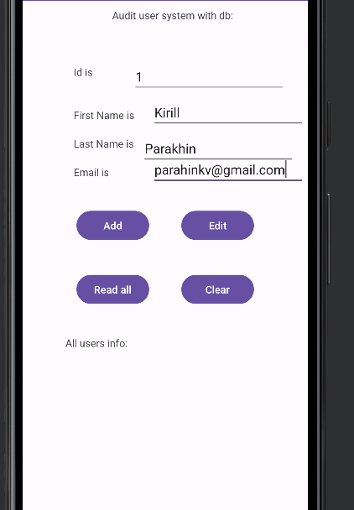

Рисунок 1. Ввод данных о пользователе (Insert)

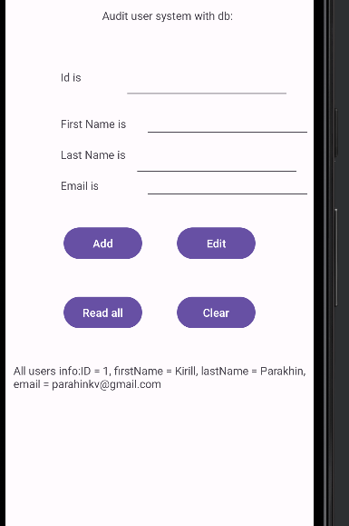

Рисунок 2. Получение данных о записях пользователей в БД

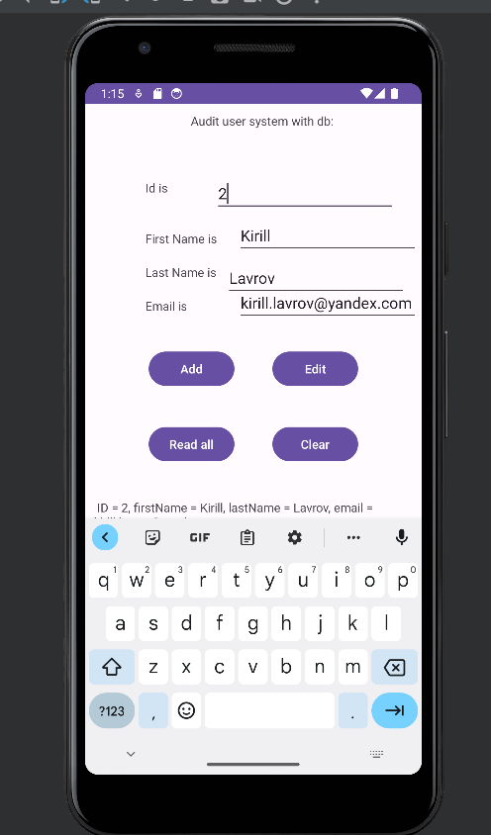

Рисунок 3. Обновление данных о старом пользователе из БД с Id = 1

(изменение id и остальных данных)

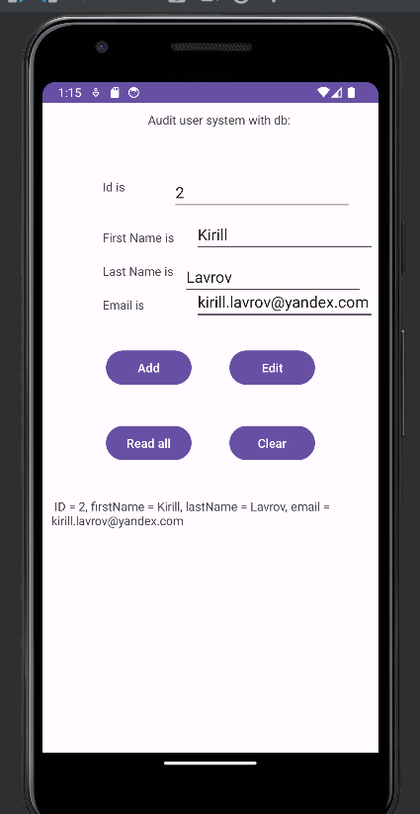

Рисунок 4. Полученная обновленная запись, считанная из БД

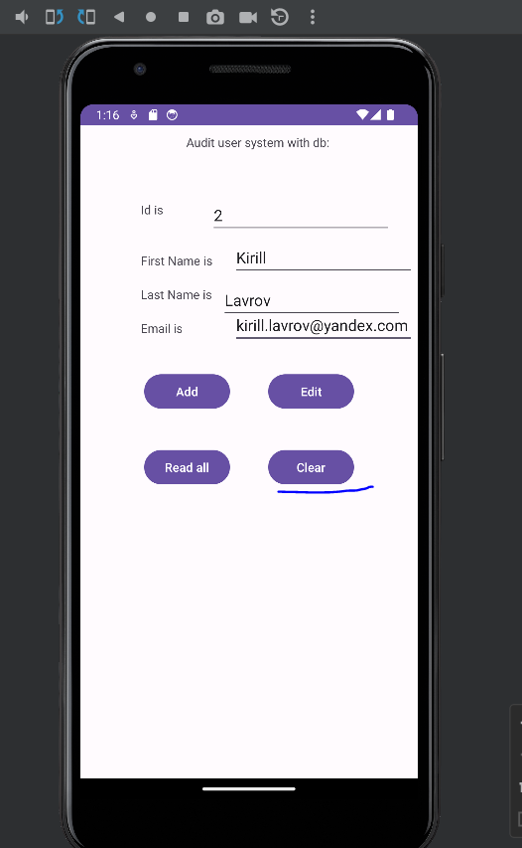

Рисунок 5. Очищение таблицы в БД с помощью кнопки Clear

Вывод

В результате выполнения работы, я изучил работу с базой данных в ОС Android на примере SQLite и получить практические навыки разработки мобильного приложения, взаимодействующего с базой данных.